1 Thread.yield()用于使执行更加均匀。**但是礼让时没有解锁，**因此当被礼让的对象也需要这把锁时礼让会没有效果。

2 同步代码块的特点是可以自己定义锁。其他两种锁不可以。

3

、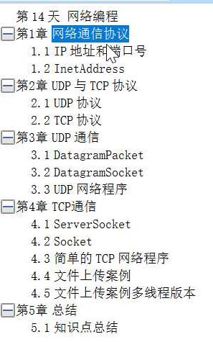

4 TCP掌握，udp了解。

5

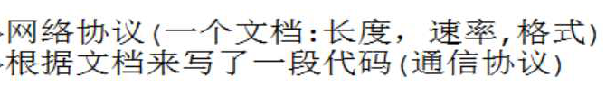

6

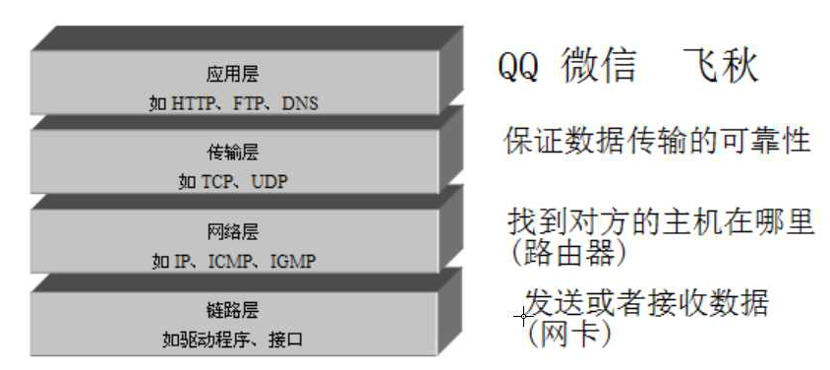

7 了解：

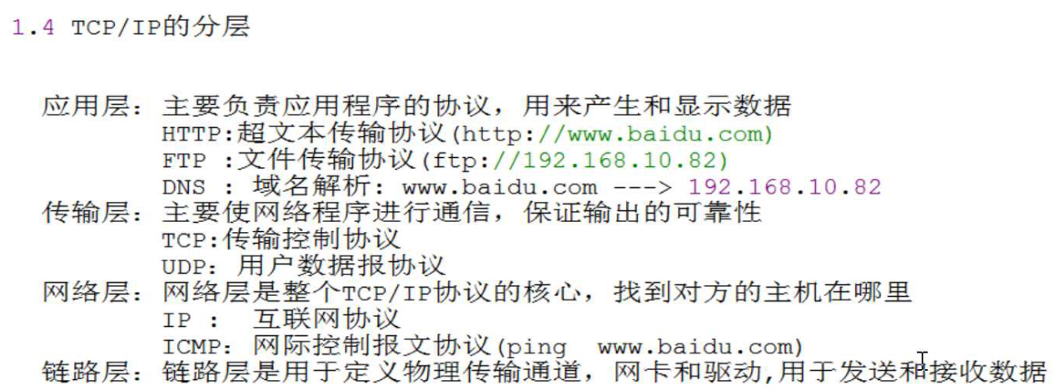

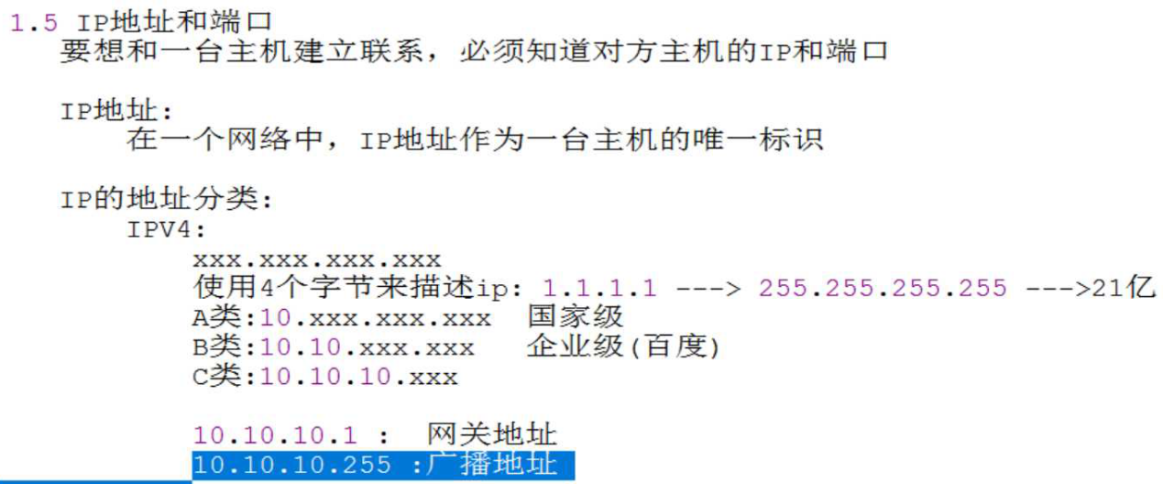

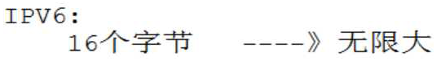

DNS服务器：域名解析服务器（通信服务商的服务器）

8 端口号：

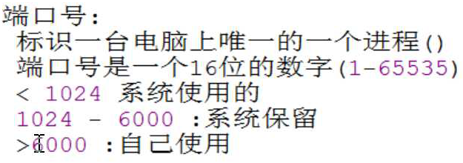

9 InetAddress类：（**区分主机名和网址**）（**getByName()的参数可以是主机名或域名或ip地址。三种参数都是字符串类型。总之能得到InetAddress对象就行**）（**getLocalHost()方法的返回值是一个对象而不是ip地址等。**）（**下面唯独没有获取域名的方法，域名只可以做参数**）

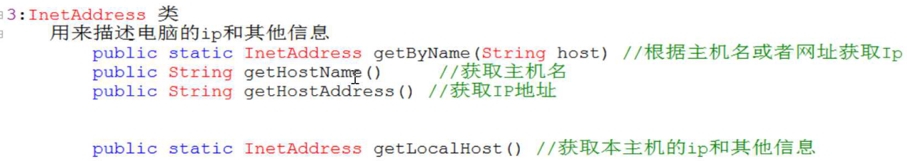

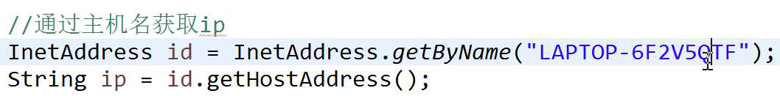

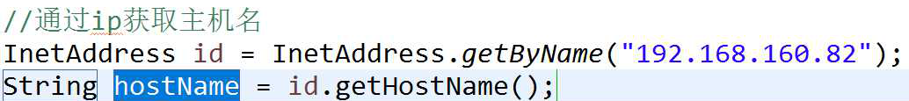

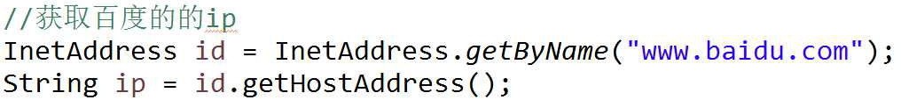

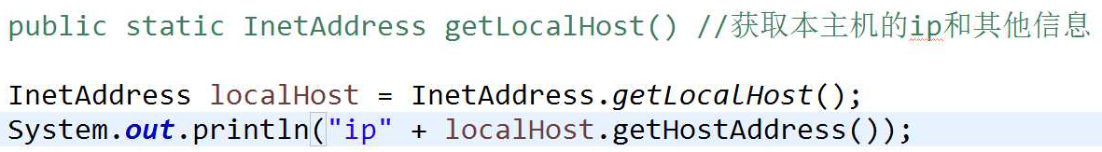

10

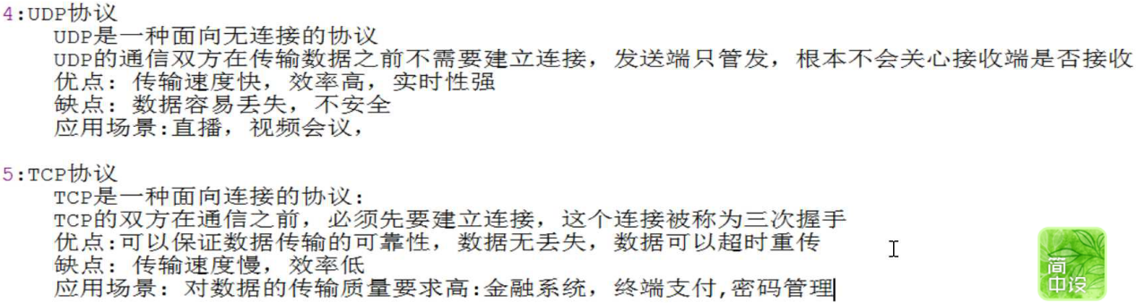

11 udp编程：（发送需要四步，接受需要三步）（**注意DatagramPacket()方法的第三个参数是InetAddress对象**）

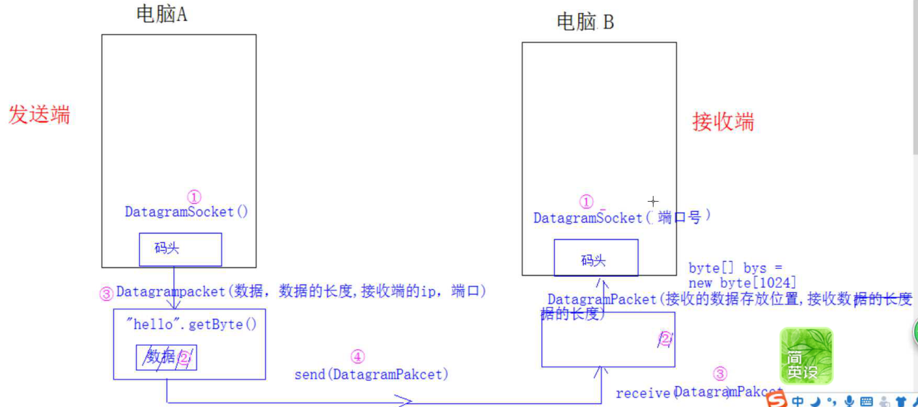

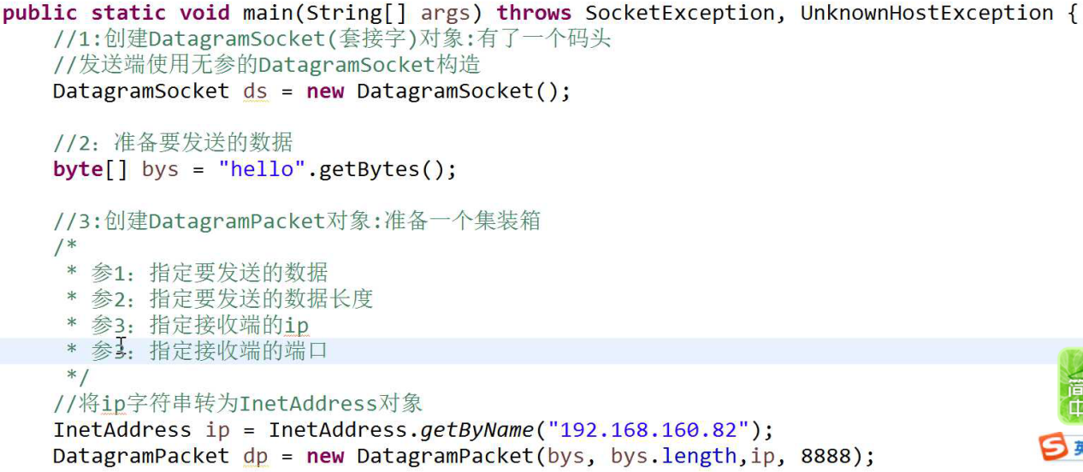

**注意，第三个参数是InetAddress对象而不是字符串形式的ip地址。**

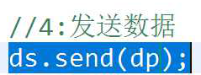

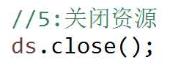

12 接收udp资源：（**区分bys和data两个字节数组，前者是容器后者是实际取到的数据。**）

**套接字DatagramSocket也是一种资源。**

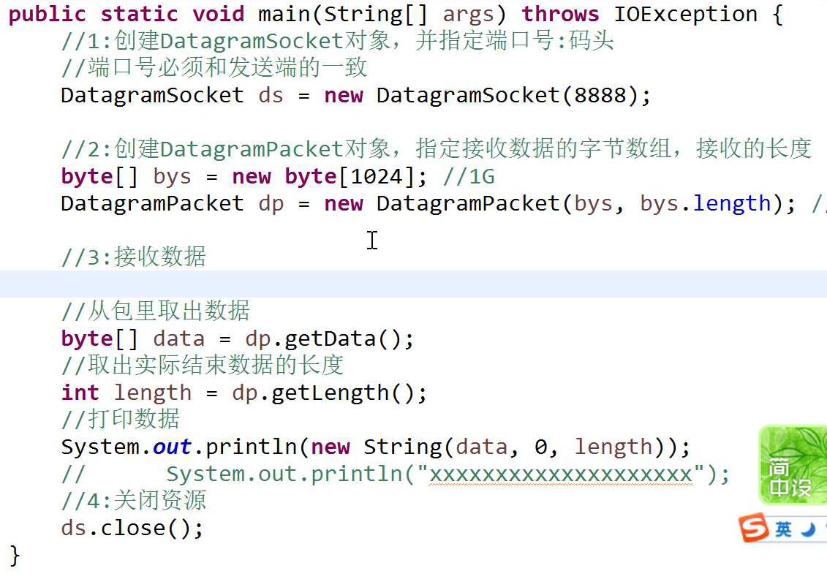

**bys是不是一定要比data要长才行？？？？？？？？？？**

从上面可以看出两端都需要关闭资源。**但是只需要关闭datagramsocket不需要关闭datagrampacket。**

13 信息发送（接收）完之后系统就终止了。除非循环发送和接收。

14  **TCP：不分发送端和接收端，而是分成客户端和服务端。**

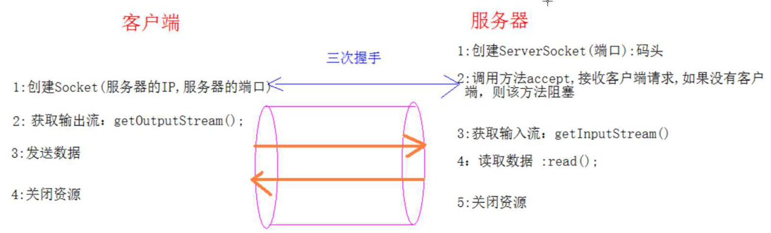

客户端和服务端都可以读和写。

15 tcp的服务端编程：（**Socket对象都是需要关闭的。**）

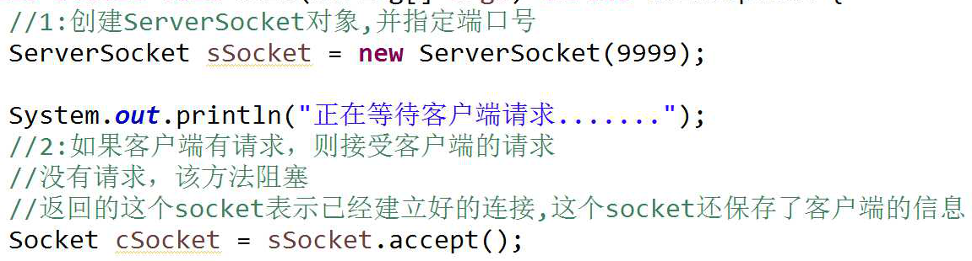

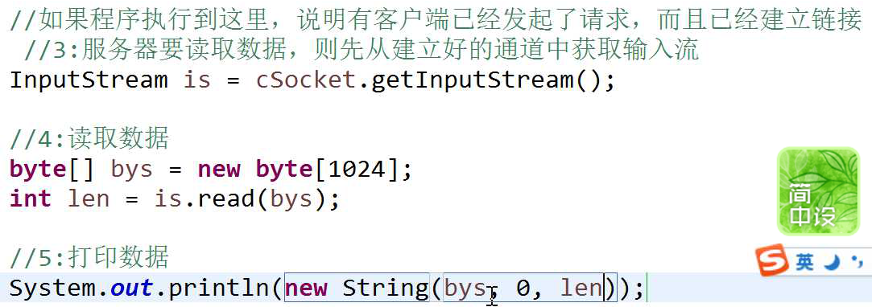

cSocket.close();

sSocket.close();

Is.close();

16 客户端TCP编程：

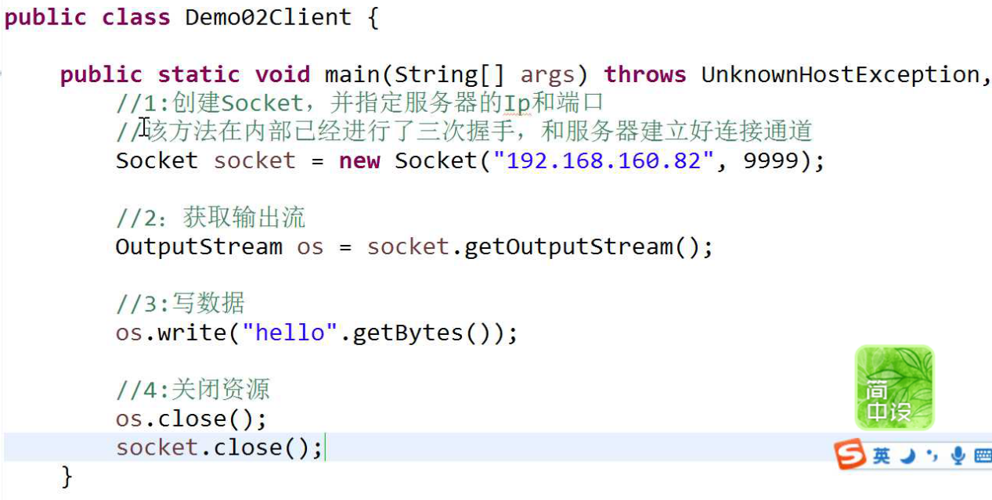

**getInetAddress可以用于获取服务器或客户端的套接字的本地地址。（已知套接字对象求InetAddress对象。区分getByName和getInetAddress）**

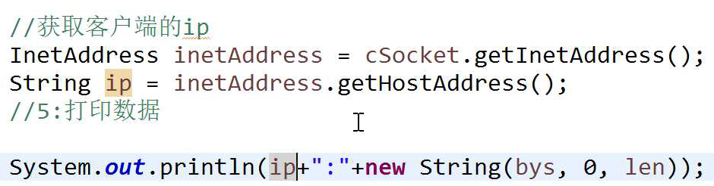

**getPort()只有Socket对象有，ServerSocket()对象没有。该方法返回客户端连接到的远程端口。？？？？？？？？？？？？？？？**

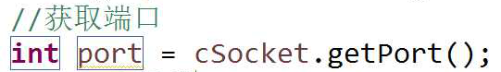

17 文件传输与复制（单文件上传）的思路：

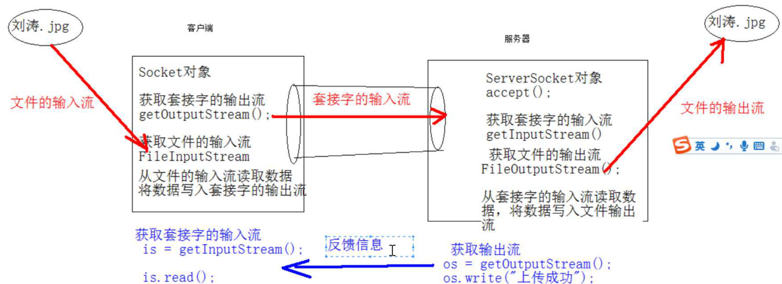

代码见package04和05. （**不管是服务端还是客户端操作的都是客户端的Socket，从来没有ServerSocket。**）服务器端代码：

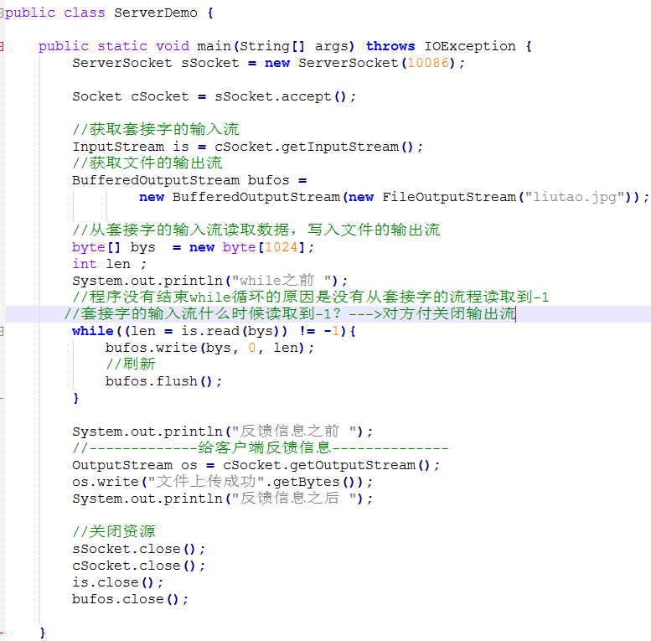

客户端代码：（注意ip地址加引号，端口号不加引号。）

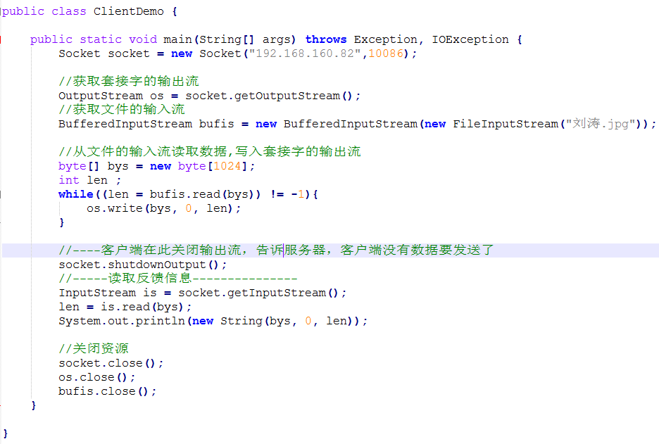

**注意，上面的bys数组和len变量被用了两遍。**

18

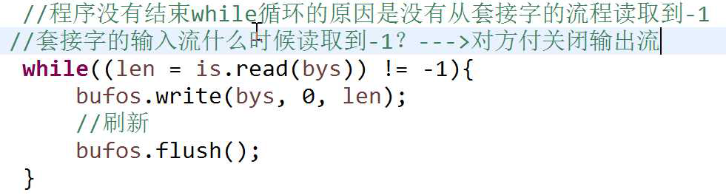

解决方法：



给出反馈信息之前没阻塞的原因是下面就是close()方法关闭了套接字。

19 **上面的一般不需要关，因为还有其他的用户。下面的要关。同时cSocket获取的输入输出流会随着cSocket的关闭自动关闭，因此不用关闭输入输出流。**

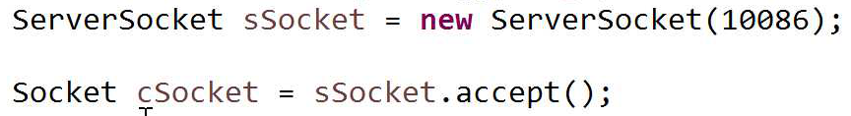

20 只有一个accept()意味着只能接受一个客户端请求然后服务器就失去的作用。但是放在while里面又会阻塞其他用户（**也就是说在一个用户操作完之前是不允许其他用户操作的。不过一个用户操作之后另一个用户就可以操作**）。**因此解决方法是在while里面创建线程（仍然有while，只是增加了线程这一项）。**

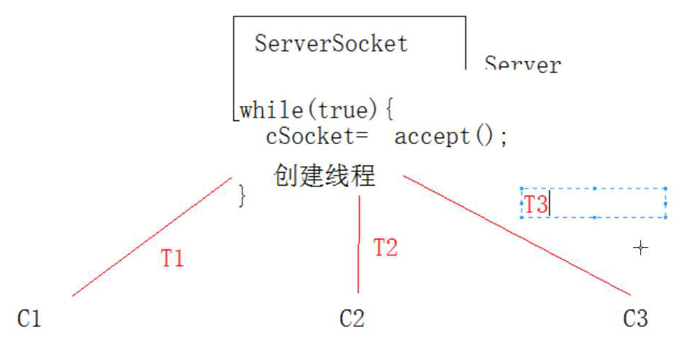

代码见package06.（**创建多线程的是服务端而不是客户端**）

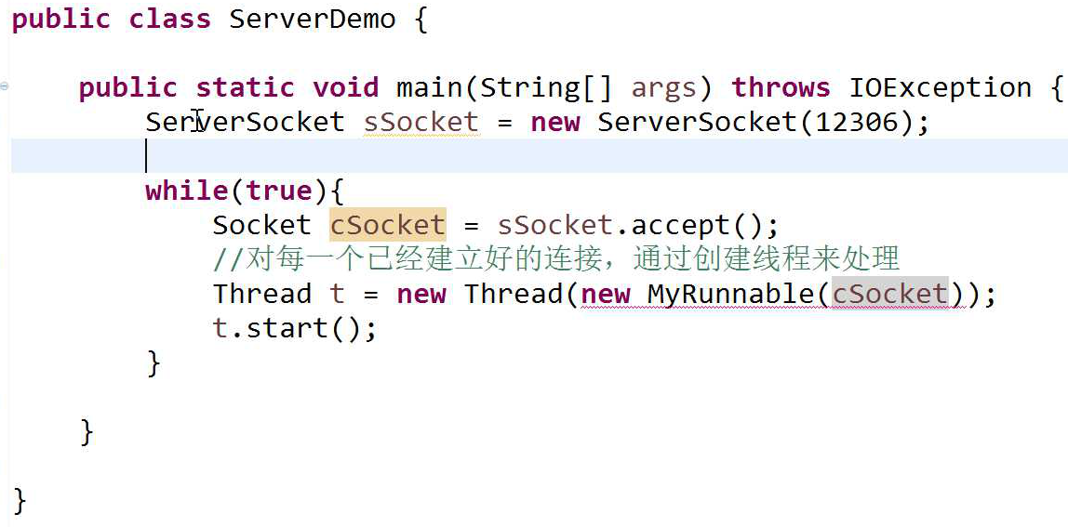

............................................................................................................................................

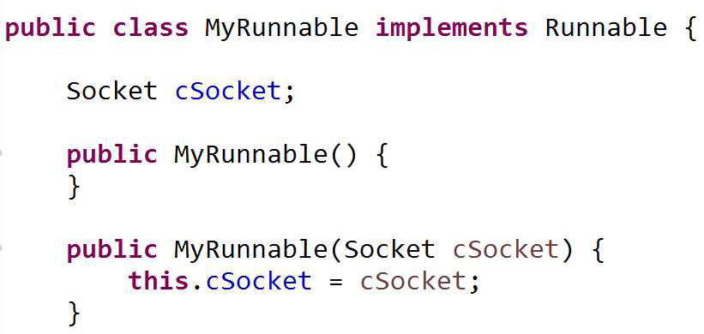

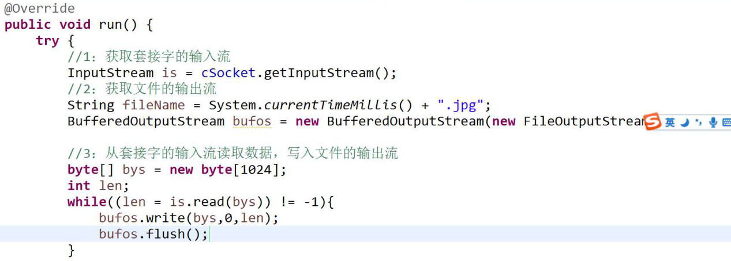

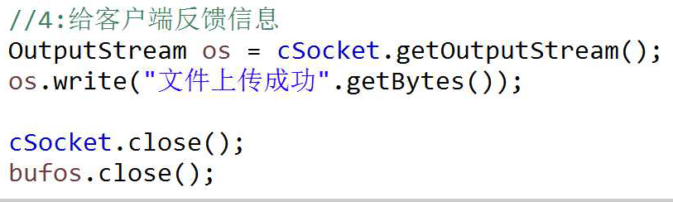

然后还有一个catch语句处理try中抛出的cSocket.getInputStream()抛出的异常。

21 为文件命名见package07.两个读文件名的操作要用一个写操作相间隔，否则会出错。（前提是带循环。否则不用使用写操作来间隔。）

**file指的应该是文件对象：**

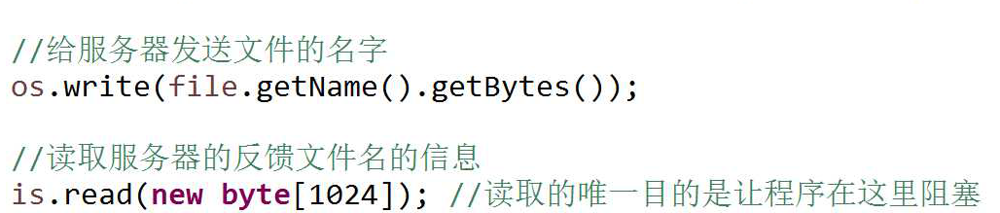

22 不仅可以复制文件，还可以复制文件夹，但是需要递归，比较复杂。

23 聊天室：

Read()和accept()方法会发生让阻塞。**聊天室的特点是创建两个线程一个用于写一个用于读。**

**代码见package08 chat。**

24 聊天室的服务端和客户端的不同之处在于客户端要写服务端的ip地址，且将ServerSocket构造函数改成Socket构造函数：



25 群聊和私聊的原理图：

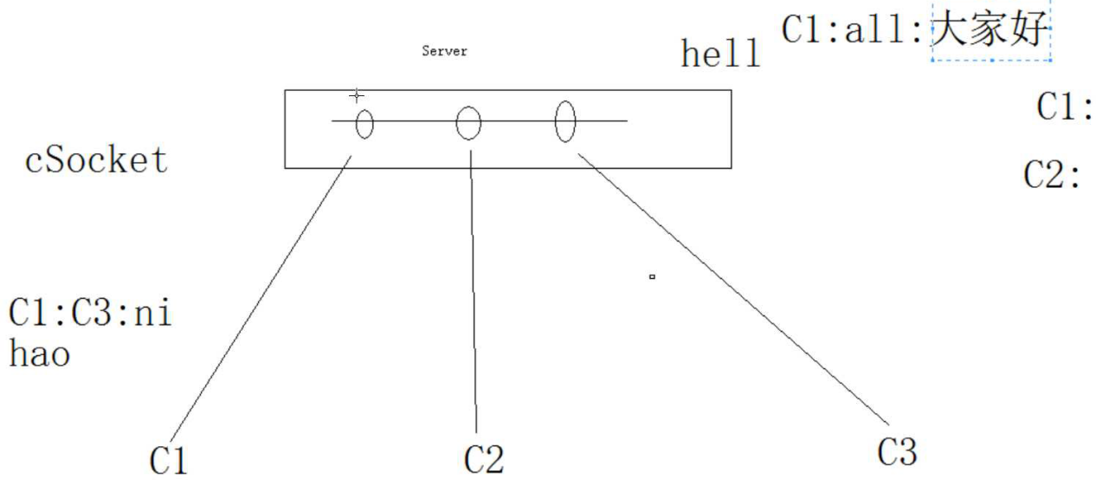

26 **accept()的返回值Socket必须先read()，否则阻塞。（应该不是这样）**

**27 反射的代码是万能代码，只有配置文件知道类和方法是否存在，而代码不需要改。后期的代码很多都是反射。例如：**

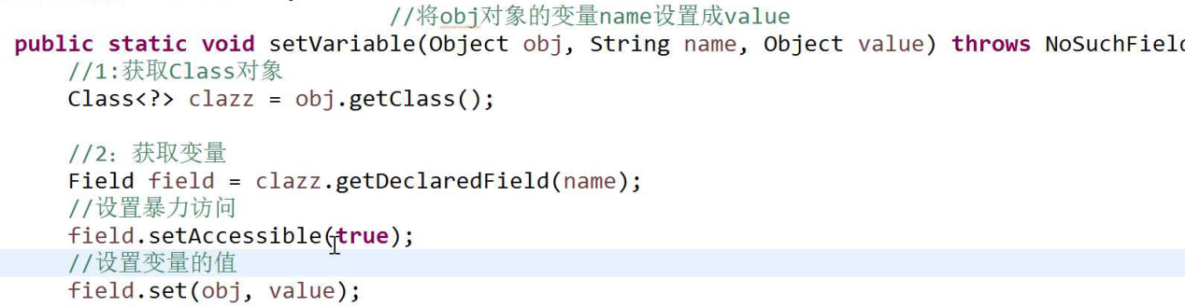

28 案例2：**绕过编译器**拿到原始的类class文件，可以将任意类型的数据传入集合：**为什么第二个参数不是Integer.class??????????????????????**

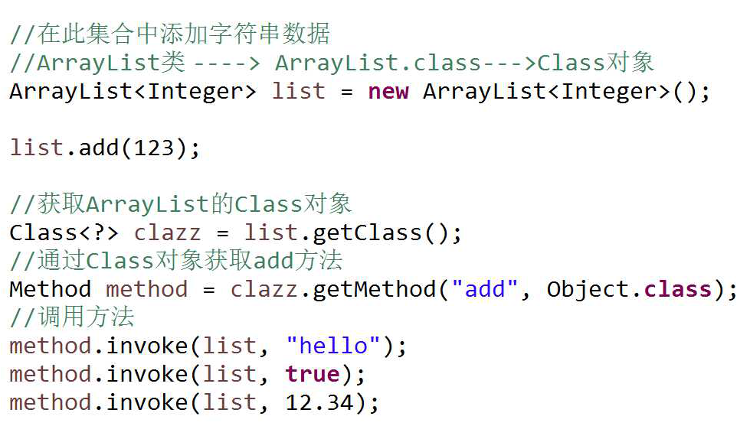

29 **无论是客户端还是服务端，在输出结束后写上shutdownOutput()都不会出错**，不写则很有可能出错。**无论是客户端还是服务端，这个方法都由Socket对象来调用。**

**30 套接字负责拉客，输出流负责卖淫，因此套接字关闭之后输出流依然存在，因此都要关闭。**

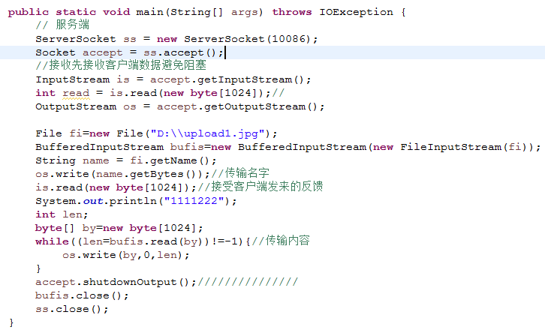

当循环read()时，一段接收数据，另一端shutdownoutput，否则接收数据的一端就会出错，因为无法读到-1.（**前提是循环读取。否则不会出错。**）

31 **单人（一对一）聊天室中，多线程指的不是说一句话就换一个线程，而是发送消息一个线程，接收消息一个线程。在写线程中，应该循环写（死循环），在读线程中，应该循环读（死循环）。**

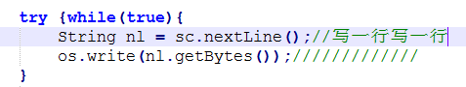

............................................................................

写是一行一行的写，因此读必然是一行一行的读：

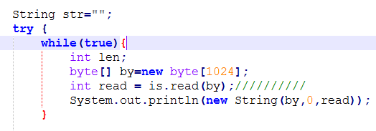

32